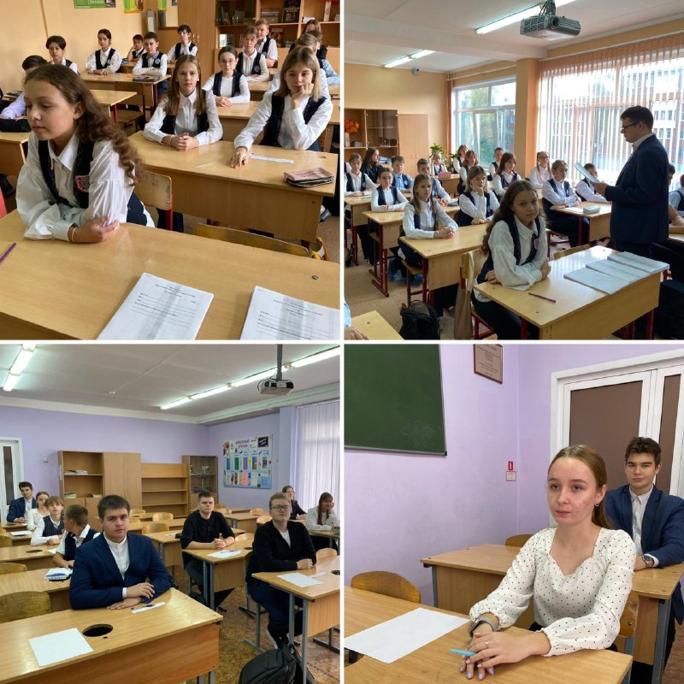
2 октября в нашем лицее прошел школьный этап ВСОШ по истории. Для того, чтобы успешно выполнить олимпиадные задания нужно изучать историю за рамками школьной программы. Наши лицеисты читают дополнительную литературу, научные статьи, публикации известных российских историков, смотрят документальные фильмы и научно-популярные видео. С такой подготовкой нас ждет только победа!

